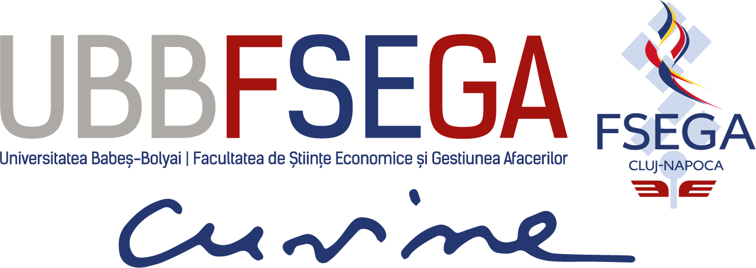
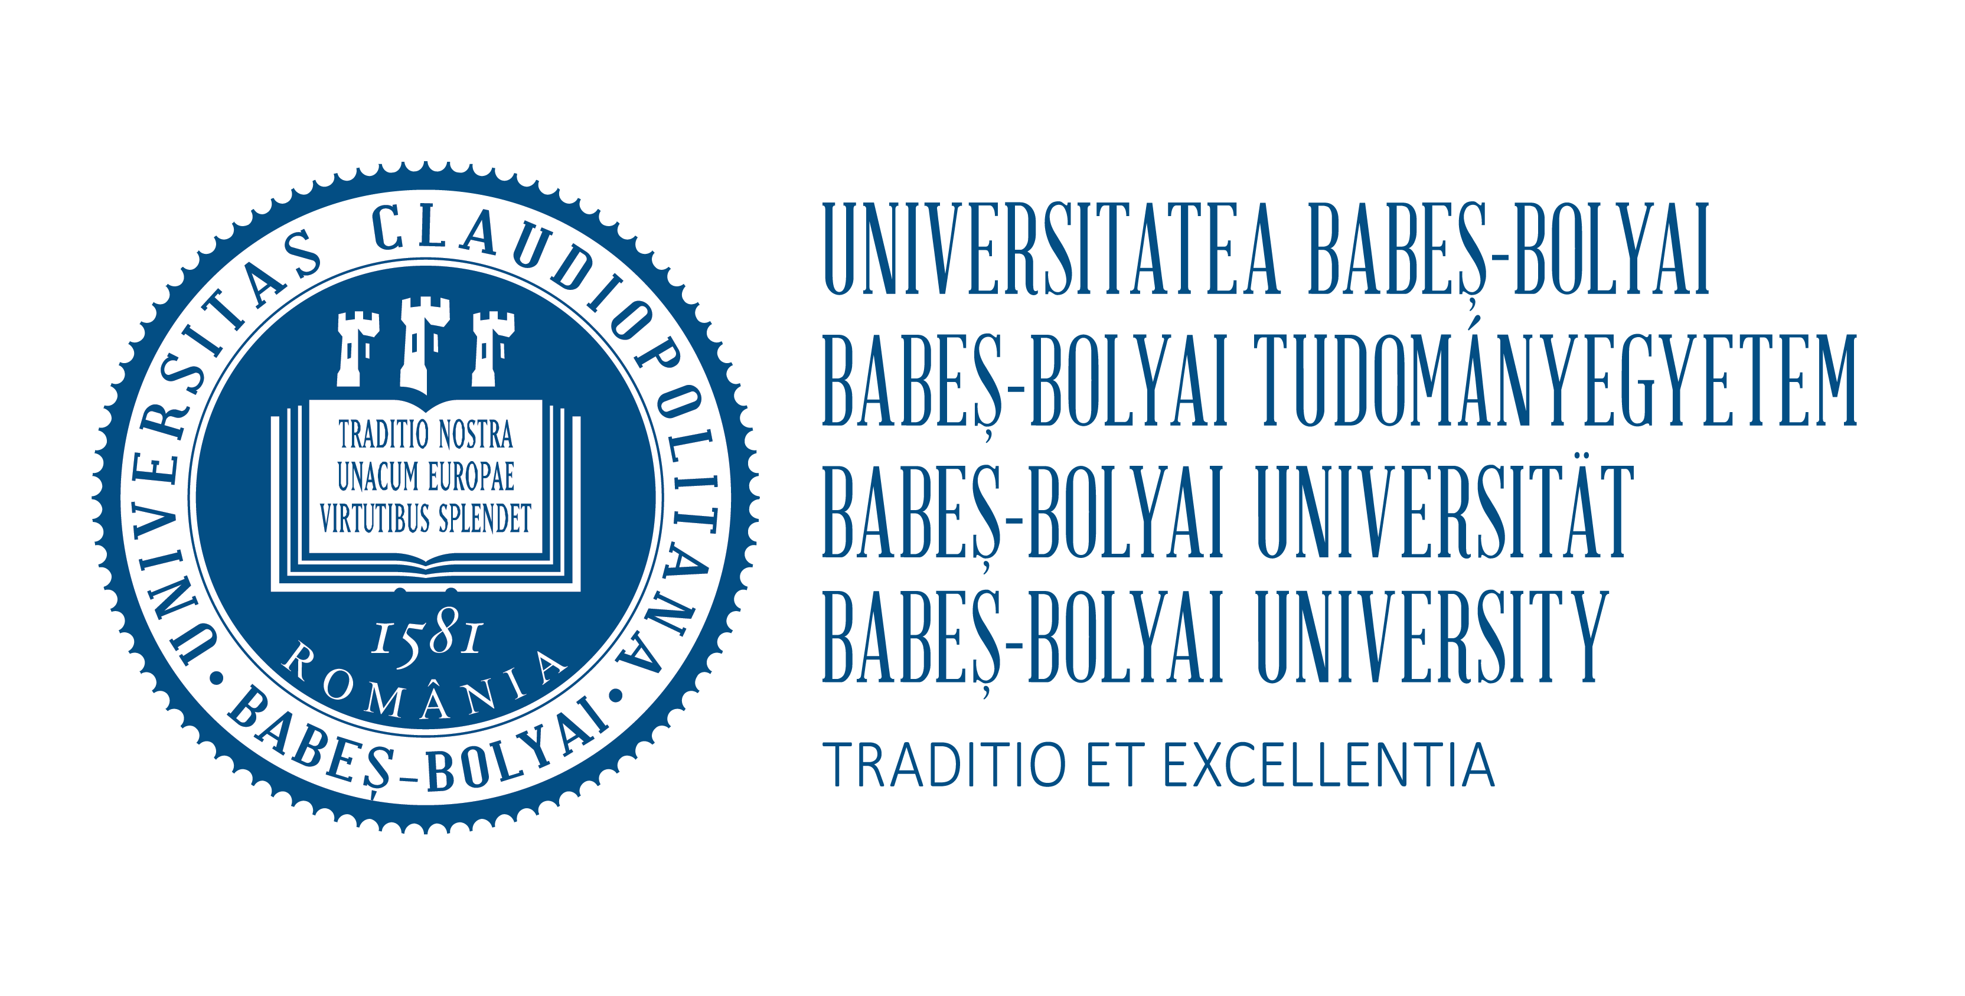

Facultatea de Științe Economice și Gestiunea Afacerilor
DEPARTAMENTUL
DE ECONOMIE POLITICĂ

PRECIZĂRI PRIVIND INTERVIUL TEMATIC
pentru concursul de admitere la MASTERAT
Programul de studiu: AFACERI INTERNAŢIONALE

Proba de admitere:

Interviu tematic pe una dintre cele două teme propuse:
- Impactul relaţiilor economice internaţionale asupra economiei naţionale.
- Rolul finanţărilor europene asupra dezvoltării regionale.
Candidații vor susține un interviu constând în discuții pe baza unui proiect/eseu pregătit în avans de candidat pe una dintre temele de reflecție (la alegere) propuse în tematică.

În cadrul eseului ar trebui abordate următoarele elemente:
- Motivația interesului candidatului pentru tema aleasă
- Importanța temei
- Identificarea principalelor aspecte de interes în legătură cu tema aleasă (probleme, soluții)
- Concluzii personale

Bibliografie:
- Suport pentru pregătirea admiterii la masteratul Afaceri internaţionale, Departamentul de Economie politică - https://econ.ubbcluj.ro/departamente/departamente/fisiere/Suport%20admitere%20Masterat_AI.pdf
- Suport de admitere la masterat: Economie şi politici de dezvoltare regională, Departamentul de Economie politică - https://econ.ubbcluj.ro/departamente/departamente/fisiere/Suport%20admitere%20Masterat_DRD.pdf
- Gheorghe Ciobanu (coord.), Tranzacţii economice internaţionale, Editura Risoprint, Cluj Napoca 2009.
- Cătălin Postelnicu, Gheorghe Postelnicu, Investiţiile internaţionale în ecuaţia dezvoltării economice, Editura Risoprint, Cluj Napoca 2001.
- DGREGIO – informaţii referitoare la Politica Regională şi instrumente structurale în UE: http://ec.europa.eu/regional_policy/index_ro.htm
- Politica de coeziune pentru perioada 2014-2020: http://ec.europa.eu/regional_policy/what/future/index_ro.cfm
- Politica de dezvoltare regională în România: http://www.mdrap.ro, http://www.fonduri-ue.ro

Conf.univ.dr. Elena-Dana BAKO
Director departament

